23论文选题-学生在线回答提纲（患者健康风险分析·含图表）
方向：数据分析 + 机器学习 | 技术栈：Python、Flask、Pandas、scikit-learn、MySQL、ECharts

1. 展示论文完整题目
《基于临床指标数据的患者健康风险分析数据分析系统的设计与实现》

2. 展示数据集来源（含网站）
数据集来源平台：Kaggle
数据集网址：https://www.kaggle.com/datasets/uom190346a/synthetic-clinical-tabular-dataset
数据集名称：Synthetic Clinical Tabular Dataset（合成临床表格数据）
本地目录：基于临床指标数据的患者健康风险分析数据分析系统的设计与实现 / synthetic_clinical_dataset.csv

3. 展示原始数据文件与有效字段
主数据文件 synthetic_clinical_dataset.csv —— 共 10,000 条患者记录。
样本概况：平均年龄约 54.3 岁，平均 BMI 约 27.0，平均血糖约 106.0 mg/dL；糖尿病占比约 11.92%，高血压占比约 30.45%。
综合风险等级分布：低风险 4,541 人、中风险 4,585 人、高风险 874 人。
原始字段说明：
• patient_id：患者编号
• age：年龄（连续变量）
• sex：性别（Male/Female）
• bmi：体质指数
• systolic_bp / diastolic_bp：收缩压 / 舒张压（mmHg）
• glucose：血糖（mg/dL）
• cholesterol：胆固醇
• creatinine：肌酐
• diabetes / hypertension：是否糖尿病 / 高血压（0/1）
• diagnosis：诊断（Normal/Pneumonia/Heart Failure/Sepsis 等）
• readmission_30d / mortality：30 天再入院 / 死亡（0/1）
特征工程派生字段（原始 Kaggle 数据不含生活方式，本项目确定性派生）：
• smoking / drinking：是否吸烟 / 饮酒（0/1，基于年龄、BMI、血压等概率派生，可复现）
• exercise_freq：运动频率（很少/偶尔/经常/每天）
• risk_level：疾病风险标签（低/中/高风险，综合诊断、死亡、再入院及慢病情况判定）

4. 数据分析的意义与行业问题（谁受益）
面向基层医疗机构与健康管理人员：分析年龄、性别、BMI、血压、胆固醇、血糖和生活方式等因素对患者健康风险的影响，建立疾病风险预测模型，为健康筛查、慢病管理和个性化干预提供依据。系统用 Pandas 清洗与特征工程、sklearn 三分类建模、Flask + ECharts 可视化看板，服务社区卫生、体检中心与健康管理岗位。

5. 软件项目开发的技术架构
数据层：CSV → Pandas 清洗与派生特征 → MySQL 入库
分析层：Pandas 统计分析 + scikit-learn（GridSearchCV、随机森林多分类）
服务层：Flask（注册/登录、患者列表检索翻页、风险预测接口、图表数据 API）
展示层：ECharts（风险分布、年龄-BMI、吸烟饮酒交叉、血压血糖相关、混淆矩阵等≥5张）
技术栈：Python、Flask、Pandas、scikit-learn、MySQL、ECharts

6. 核心功能说明
① Pandas 数据处理：读取 CSV、派生 smoking/drinking/exercise_freq/risk_level、编码入库。
② 机器学习（多分类）：
模型：随机森林 + GridSearchCV；目标：预测 risk_level（低/中/高风险三分类）。
特征：年龄、性别、BMI、收缩压、舒张压、血糖、胆固醇、吸烟、饮酒、运动频率。
实验结果（测试集）：准确率≈44.25%，加权 F1≈0.4267，高风险识别 AUC≈0.5085；最优参数：{'max_depth': 12, 'min_samples_split': 2, 'n_estimators': 150}
③ 四种核心分析 + 模型评估：
• 风险等级分布：低/中/高风险人数与占比（图1）
• 年龄 vs BMI：散点图按风险等级着色（图2）
• 吸烟×饮酒：交叉热力图展示不同生活方式组合的高风险率（图3）
• 血压与血糖相关性：收缩压/舒张压与血糖散点及相关系数（图4）
• 模型评估：混淆矩阵（图5）、高风险 ROC（图6）、特征重要性（图7）

7. 图像绘制（对应分析结果）
• 图1 患者健康风险等级分布柱状图
• 图2 年龄与 BMI 散点图（风险等级着色）
• 图3 吸烟×饮酒交叉分析热力图
• 图4 血压与血糖相关性散点图
• 图5 疾病风险等级预测混淆矩阵
• 图6 高风险识别 ROC 曲线
• 图7 关键特征重要性条形图

附图（真实数据生成）
图1 患者健康风险等级分布柱状图
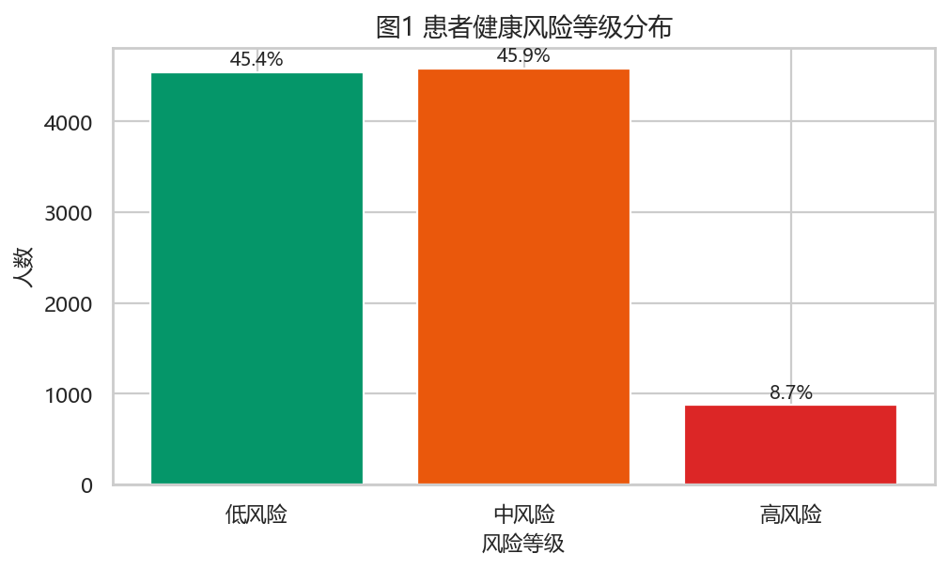

图2 年龄与 BMI 散点图（风险等级着色）
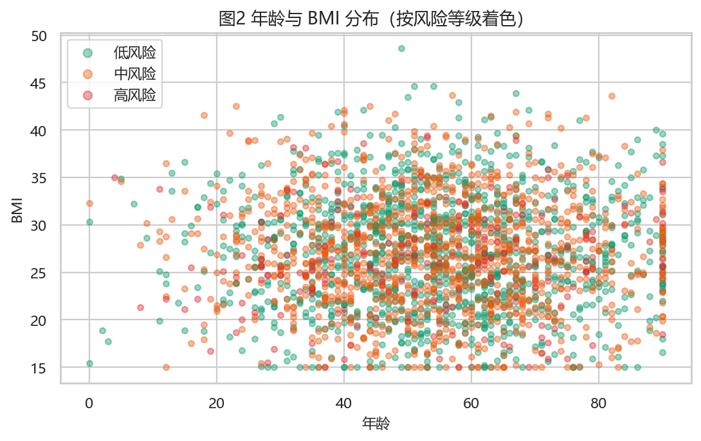

图3 吸烟×饮酒交叉分析热力图
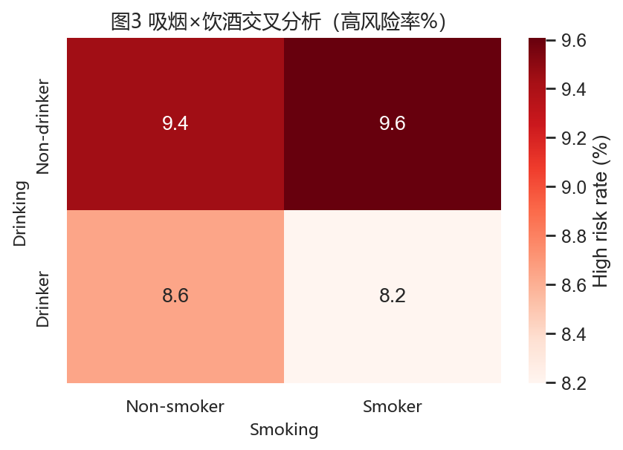

图4 血压与血糖相关性散点图
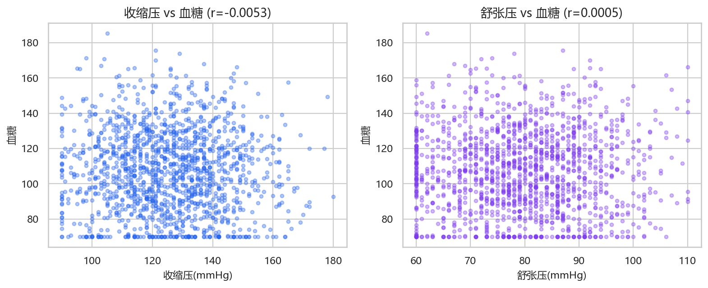

图5 疾病风险等级预测混淆矩阵
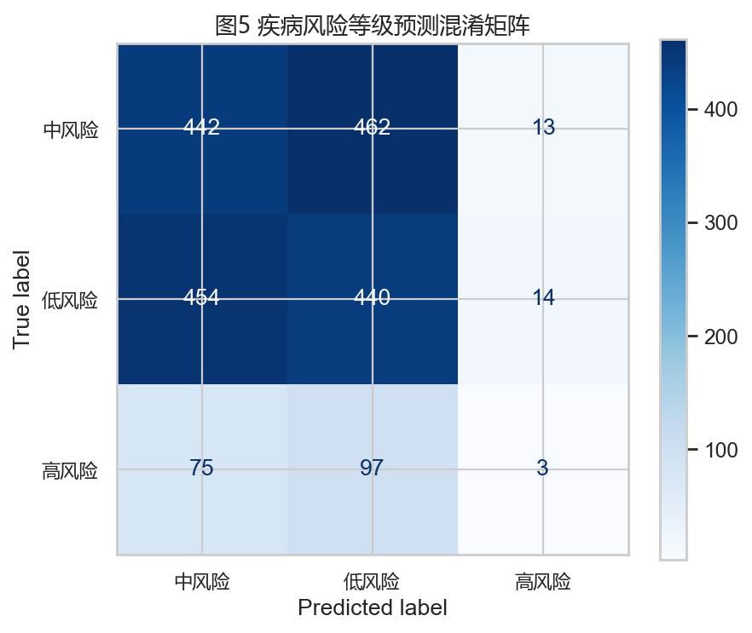

图6 高风险识别 ROC 曲线
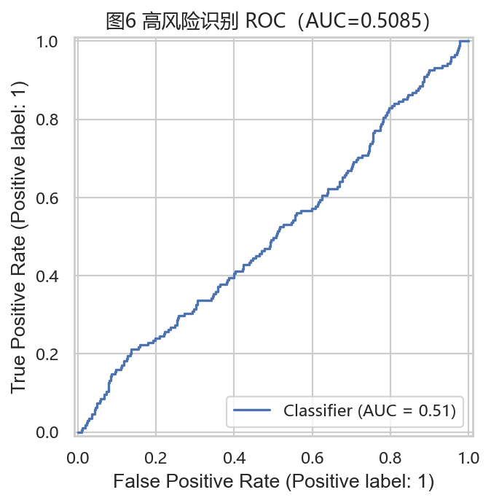

图7 关键特征重要性条形图
